Инструкция по работа с коллекцией: “Мегафон”

- Перед началом работы с коллекцией вам необходимо:
- Авторизоваться на сайте: https://vologda.shop.megafon.ru/
- Вставьте куку авторизации в переменную “EJWT”, для этого выполните следующие шаги:
- Перейдите в консоль разработчика, раздел - Файлы Cookies.
- Скопируйте значение “ _ejwt”
- Установите скопированное значение в переменную “EJWT” следующим образом: “_ejwt = ваше значение”
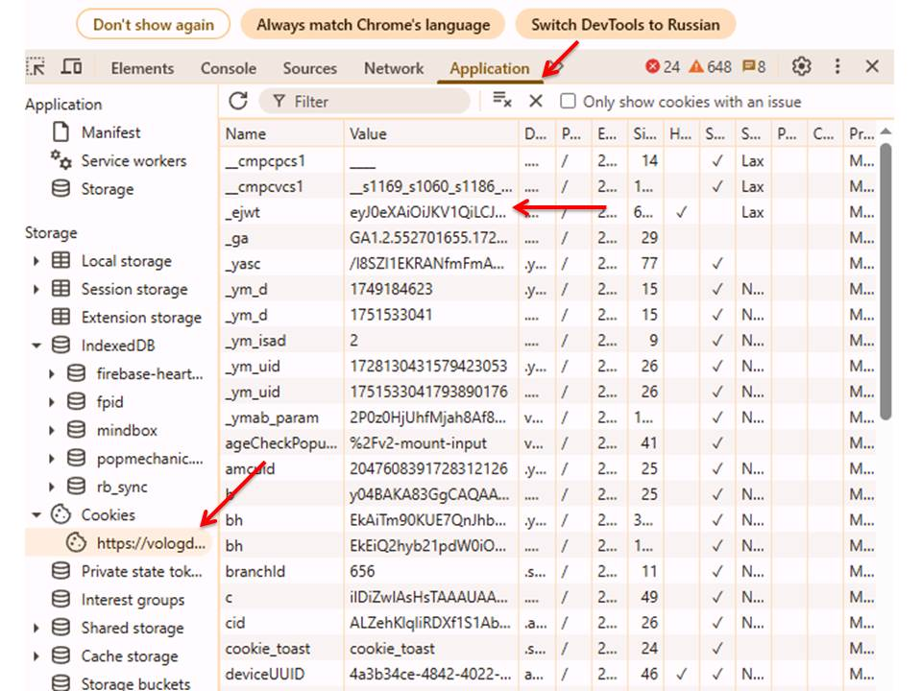

- Вставьте куку идентификации пользователя в переменную “ID_SESSION”, для этого выполните следующие шаги:
- Перейдите в консоль разработчика, раздел - Файлы Cookies.
- Скопируйте значение “cid”
- Установите скопированное значение в переменную “ID_SESSION”.
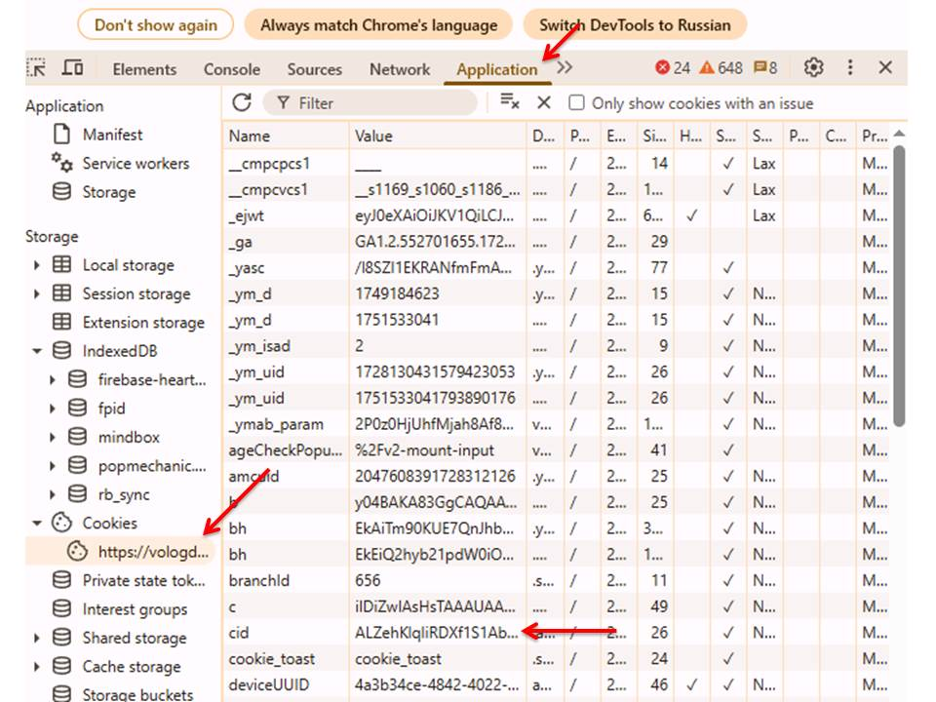

- Используемые переменные:
- BASE_URL - базовый url для запросов на увеличение количества и на удаление товара.
- EJWT - кука авторизации.
- “ID_SESSION” - кука идентификации пользователя
- Коллекция содержит папку с позитивными запросами
- Добавить товар в корзину
- Увеличить количество товара
- Удалить товар
- Запросы содержат скрипты следующих видов (скрипты однотипные и адаптированы в мелких деталях под каждый запрос)
- Проверка статус кода ответа:
pm.test("Status code is 200", function () {
pm.response.to.have.status(200);
});
- Проверка того, что количество товара отвечает ожидаемому значению:
const productId = 196914;
const expectedAmount = 1; // замените число, если ожидается другое значение
})

// Парсим ответ
let responseData = pm.response.json().payload.order.basket.items;

// Ищем товар с нужным productId
let foundProduct = responseData.find(item => item.id === productId);

if (!foundProduct) {
pm.test.fail(`Товар с id=${productId} не найден в корзине.`);
} else {
// Проверяем количество товара
pm.test(`Количество товара с id=${productId} должно быть равным ${expectedAmount}`, function() {
pm.expect(foundProduct.amount).to.eql(expectedAmount);
});
}
- Проверка удаления товара из корзины:
// Определяем ID товара, который должен быть удалён
const deletedProductId = 196914;

// Получаем ответ от сервера
const responseData = pm.response.json();

// Проверяем, что товар с указанным ID отсутствует в корзине
const matchingProducts = responseData.payload.order.basket.items.filter(
item => item.cart && item.cart.goodId === deletedProductId
);

// Проверяем, что товар удалён (количество товаров с указанным ID равно нулю)
pm.test(`Товар с goodId=${deletedProductId} удалён из корзины`, function () {
pm.expect(matchingProducts.length).to.be.eql(0);
});

